**Звукоподражательные стихи для маленьких**

Рассказывая стихотворения со звукоподражаниями, делайте паузы, побуждая ребенка самому закончить стихотворение. Так же полезно сочетать слушать и выполнять соответствующие движения.

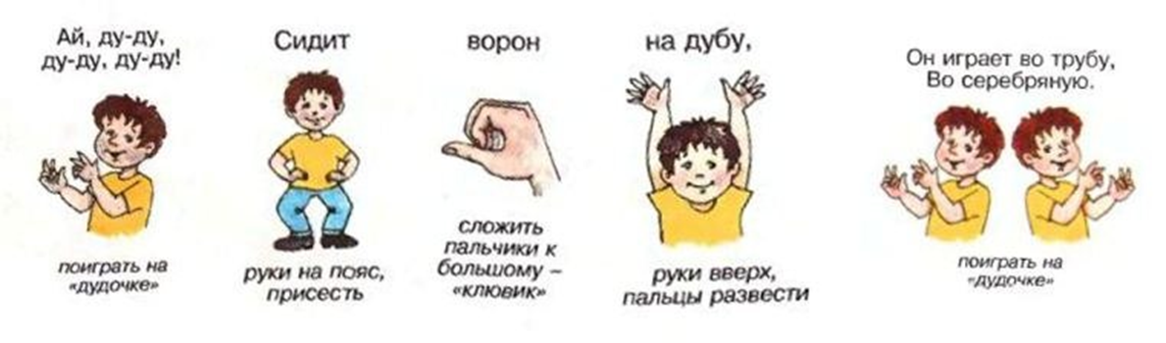

|  |  |  |
| --- | --- | --- |
| Тру-бу-бу, тру-бу-бу! –  Я трублю в свою трубу.  Я трубу свою люблю,  Потому в неё трублю.  *** | Ты, машинка, би-би-би,  Пешеходам не груби.  Приучайся с малых лет  Ездить на зелёный свет.    *** | Пароходик, ту-ту-ту,  С якорями на борту.  Он плывёт, пуская пар,  Прямо на Мадагаскар.    *** |
| Мы дельфины, буль-буль-буль,  Мы не любим капризуль.  Чуть услышим плач и визг,  Обдадим фонтаном брызг.    *** | Клювами друг друга тыча,  Спорят цапли, чья добыча.  Слушала лягушка их,  Слушала, и в пруд – бултых!    *** | Эй, лягушки на болоте!  Что за песню вы поёте?  «Ква-ква-ква» и «ква-ква-ква» – Непонятные слова.    *** |
| «Мяу-мяу-мяу!» - кот  Громко песенку поёт,  Потому что мир без песен  Пресен и не интересен.    *** | По траве и по асфальту  Наш котёнок крутит сальто,  И по лужам – плюх-плюх-плюх –  Там и сям гоняет мух!   *** | Из кладовки, из потёмок  Вышел заспанный котёнок:  Ну, теперь давайте приз!  Кто тут крикнул «кис-кис-кис»?    *** |
| Если в лапке острый коготь,  Опасайся лапку трогать.  Лишь коснись кошачьих лап,  Коготочки – цап-царап!    *** | Киска сладко чересчур  Облизнулась: «Мур-мур-мур».  Привстаёт на задних лапах.  Чует, чует рыбный запах.    *** | Я мышонок, пи-пи-пи.  Кошка Мурка, крепче спи.  В норку для ночного пира  Я несу кусочек сыра.    *** |
| Грузный чайник, пых-пых-пых,  Кипятится за двоих.  К нам на плюшки и ватрушки  Собрались друзья-подружки!   *** | Вот вам, дети, по котлете  И по порции спагетти.  Не хотите? Съем их сам.  Ах, как вкусно, ам-ням-ням!    *** | Огурцы я обожаю,  В огороде их сажаю.  Огурец вам – не изюм!  Он хрустящий – хрум-хрум-хрум.    *** |
| Древний, дряхлый царь Горох  Раскряхтелся: «Ох-ох-ох».  И глядит на это действо  Всё бобовое семейство.    *** | Пчёлка, пчёлка, жу-жу-жу.  Над цветочками кружу.  Мёд в лукошко положу  И опять жужжу, жужжу.    *** | Ты зачем сказал, что тут  Одуванчики растут?  Тут крапива, боже мой!  Ой, как жжётся! Ой-ой-ой!    *** |
| Серый зайка, прыг-прыг-прыг,  Отвечай-ка напрямик,  Где ты лето целое  Прячешь шубку белую?    *** | Кто шумит невдалеке?  Это зайка на пеньке  Барабанит – тра-та-та!  Ах, какая красота!    *** | Подняли ужасный шум  Папуасы – бум-бум-бум!  Песню о гиппопотаме  Исполняют на тамтаме.    *** |
| Бегемот упал – ба-бах! -  И нагнал на джунгли страх.  Объяснять вам надо ли?  Звёзды вниз попадали!    *** | Хоть шиплю я – шу-шу-шу,  Но тебя не укушу.  Ужик, а не кобра, я –  Змейка очень добрая.    *** | Клоуны, канатоходцы!  Цирк волнуется, смеётся,  Удивлённо морщит лоб,  И в ладоши – хлоп-хлоп-хлоп!    *** |
| Я работал молотком  Целый вечер – бом-бом-бом!  Мне соседи отвечали,  По трубе ключом стучали!    *** | Звонкие такие, кто вы?  Мы железные подковы!  Туфельки для конских ног,  По дороге – цок-цок-цок!    *** | С горной кручи без оглядки  На лошадке, на лошадке –  Иго-го-го-го-го-го! –  Скачет к нам джигит Серго!    *** |
| Му-му-му, моя корова.  Подою Бурёнку снова.  Нацедили мы пока  Мало-мало молока.    *** | Поросята, хрю-хрю-хрю,  Я навеки вас мирю.  Полно драться, полно злиться,  Хватит всем ботвы в корытце.    *** | Бе-бе-бедный я барашек.  Ох, объелся я ромашек.  Но хотя я и болею,  Всё равно задорно блею.    *** |
| «Скоро лютые морозы.  Дайте шерсть на шапку, козы».  «Нет, ребята, ме-ме-ме,  Шерсть нужна самим к зиме».    *** | Мне зимой гулять не зябко,  Греют шубка, шарф и шапка.  Хоть тропинка, хоть сугроб,  Я шагаю – топ-топ-топ.    *** | Конь-огонь летит по снегу!  Звонко подпевает бегу  Колокольчик: «Динь-динь-динь,  Саночки не опрокинь!»    *** |
| Папа мой не мог два дня  Дозвониться до меня.  А сегодня повезло:  Дзынь-дзынь-дзынь! «Алло! Алло!»    *** | На звезде Альдебаран  Закрутить забыли кран:  На детишек, мам и пап  Льётся дождик – кап-кап-кап.    *** | Баю-баюшки-баю.  Сядем в белую ладью,  Чтоб пуститься в плаванье  К звёздной, грёзной гавани.    *** |
| Страшный сон, уйди, не снись!  Полчища чудовищ, брысь!  Прочь отсюда! Кыш-кыш-кыш!  Будет крепко спать малыш.    *** | Часики, тик-так, тик-так,  Не хотят уснуть никак.  Надо времени идти,  Чтоб я мог во сне расти.    *** | Просыпайся, лежебока.  В небе солнышко высоко.  Ах, какой же ты лентяй!  Как не стыдно! Ай-ай-ай!    *** |
| Голосистый петушок,  Дай поспать ещё часок.  Ку-ка-ре-ку, ку-ка-ре-ку!  Нет покоя человеку!    *** | Ха-ха-ха! Ха-ха-ха!  Куры топчут петуха!  Не гуляй вперёд с соседкой –  Вертихвостою наседкой.    *** | Непослушные цыплята  Разбежались все куда-то.  Я кричал им: «Цып-цып-цып!»  Вам смешно, а я охрип.    *** |
| Ох, цыплята, ко-ко-ко,  Как ушли вы далеко!  В небе кружится стервятник,  Живо марш домой в курятник!    *** | Над селом летит большая  Перелётных уток стая.  И следя за ними хмуро,  «Куд-куда?» - кудахчут куры.    *** | Вы видали нашу утку?  Забралась в собачью будку  И залаяла! А зря.  Вышло только: «Кря-кря-кря».    *** |
| Умолял гусыню гусь:  «Можно я к тебе прижмусь?  Ах, подруга, га-га-га,  Ты мне люба-дорога!»    *** | Все истратил силы дятел,  Весь каштан исколошматил.  До сих пор я слышу звук  Тех ударов – тук-тук-тук!    *** | Будь всё время начеку!  Слышит дрозд: «Ку-ку! Ку-ку!»  На птенцов глядит спросонок,  А в гнезде-то кукушонок.    *** |
| Корку хлеба озорник-  Воробьишка, чик-чирик –  Хвать! И наутёк скорей.  Что за шустрый воробей!    *** | К нам собачка, гав-гав-гав,  Мчится, птичек распугав,  Всё дорогой нюхая.  Прелесть вислоухая!    *** | Три вороны заглянули  В полную воды кастрюлю.  Из кастрюли пар, пар, пар…  А вороны: «Кар! Кар! Кар!»    *** |
|  | Два весёлых журавля  Пели в небе: «Тру-ля-ля!»  Так им пелось и летелось,  И на землю не хотелось! |  |

